『家電量販店業界』

７班 日本大学 長谷川 直輝
松谷 惇史
楠本 美和
目次
１．はじめに
２．家電量販店とは
３．家電量販店業界の歴史
４．家電量販店業界の現状
①企業別売上高の推移
②上位企業の概要
③動向
５．考察・展望
６．参考文献

１．はじめに
私たちは家電製品を買うとき家電量販店を利用します。池袋や秋葉原などの都心部には大型の家電量販店が多く立ち並んでいます。そんな中、今年の４月にヤマダ電機が新宿にLABIを出店したことが話題となりました。
そこで、家電量販店業界とはどのように生まれ大きくなっていったのかということに疑問を持ち、このテーマについて調べることにしました。

２．家電量販店とは
「家電量販店」は、法律によって明確な定義としてはありませんが、主にテレビ、パソコン、オーディオ機器などの家電製品を多く仕入れて安く売ることを基本路線とする大型小売店です。大型小売店は、「大店立地法」の中で一つの建物の店舗総面積が1,000平方メートルを超える小売店舗と定義されています。さらに経済産業省では販売額が年間10億円を越える店舗を「量販店」と定義していることから、これらの条件を満たすものを現在一般的に「家電量販店」と呼んでいるようです。

上のグラフのように2004年から売上が伸び続けてきた家電量販店業界ですが、2008年よりその伸びは横ばいとなっています。2009年はエコポイント制度の導入により来店客数が増加し、薄型テレビや冷蔵庫などの大型白物家電、パソコンの販売数量は前年に比べて増加しました。しかし、円高やデフレの影響から価格が下落したため、売上拡大の動きはみられないようです。また、大手量販の出店攻勢はとどまらず、オーバーストア状態となり家電量販店業界は７兆円規模で頭打ちとなっています。

３．家電量販店業界の歴史
・生まれるまでの経緯
販売ルート別シェア
出所) 『家電流通の構造変化―メーカーから家電量販店へのパワーシフト―』ｐ25
『週刊東洋経済』1979年4月13日号、東洋経済新報社、1979年
出所) 『家電製品の流通実態調査』、公正取引委員会、2004年

現在、家電製品の販売ルートは家電量販店、メーカー系列店、その他の小売店に大別されます。上にある販売ルート別シェアの円グラフを見ると、家電量販店の販売シェアは50～60%と高い比率を占めています。しかし、家電量販店が生まれる前の1950年代～1970年代は、メーカー系列店が約90％で、メーカー系列店制度という制度が家電流通の主流でした。
この制度の代表的な例として松下電器の運営していた販売システム「連盟店制度」(1935年)があります。このシステムは、まず全国を細かく区分けし、そこに松下製品を専門に販売する店舗を商圏が重ならないように置きました。こうして配置した小売店を一定の地域ごとにメーカー系列の販売会社(メーカー販社)が束ねました。こうすることで家電メーカーが地域の電気店の系列化を進め、強力な縦割りの流通システムを作り上げたのです。ソニーなどAV専業メーカーを除けば、多くの総合家電メーカーはこの仕組みを採用しました。
この、メーカー系列店という制度は高度経済成長前期には大変うまく機能しました。
しかし、高度成長後期になり人々の生活水準が向上すると、消費者はいくつかのメーカーの中から自分に合った商品を比較して選びたいという思いを抱くようになりました。
そこで、メーカーは他社との差別化を図り、新しい機能を付加することで商品に魅力を与えようとしました。しかし、これにより商品の機能はいっそう複雑化され、消費者は商品をじっくり比較しなければモノを購入できなくなっていきました。
すべてのメーカーの商品を一度に比較したいという消費者の購買ニーズに対応するため、メーカー系列店の中には複数メーカーの商品を取り扱い行う「混売店」と呼ばれる業態をとる店が現れました。複数メーカーの商品を取り扱うことで商品数が増えたことから、この「混売店」は徐々に大型化し、現在の家電量販店へと発展したのでした。

・日本大型電気店連合会（NEBA）
家電流通がメーカー系列店から家電量販店に変化する中で、家電量販店の成長を支えてきたのが、NEBAと呼ばれる日本大型電気店連合会の存在です。これは家電流通業の合理化・近代化や良品・適切価格でもって消費者の生活向上に寄与することを目的として1972年に設立されました。加盟店は地域ごとに均等に勢力を保っていたため、加盟店同士の競争などは存在しませんでした。また、過激な安売り競争には否定的でした。
さらにメーカーとの条件交渉において企業単独で交渉するより有利な条件を引き出すことに成功するなどして家電量販店業界の成長に大きく貢献し、一時代を築きました。
しかし、それを打ち破る企業が現れました。それが北関東に勢力を強いていたヤマダ電機やコジマなどのNEBA 非加盟店です。これらのNEBA非加盟店が全国展開や低価格販売を行うことで、消費者がそちらに足を運ぶようになり、NEBA加盟店の売上高は下がる一方となりました。このことでNEBA に所属することの優位性が薄れたため、加盟店が減少し、2005 年の8 月末でNEBAは、解散しました。
・業界の推移
上のグラフは、家電量販店業界の店舗面積、店舗数、年間売上高の推移を示したグラフです。NEBA非加盟店の影響もあり、全国展開する家電量販店が店舗数を増やしてきました。しかしその後は、店舗の大型化を進めることで、店舗数が減り、店舗面積の拡大が見られます。それに伴い家電量販店の売上高は伸びていきました。
１９７２年、NEBAの加盟店であった第一家庭電器が業界売上高１位でした。しかし、１９８２年に同じくNEBA加盟店であったベスト電器に１位の座を奪われました。さらに第一家庭電器は駅前商店街の小規模店舗を中心に展開していた為、業界全体の大型店舗化の波に太刀打ちできず競争力を落としていきました。１９８２年１位の座について以来１５年間１位の座をキープしていたベスト電器ですが、１９９７年に栃木を地盤とし郊外を中心に積極的な出店を進め、格安で商品を提供してきたコジマに１位の座を奪われました。NEBAの加盟店であったベスト電器はコジマのように自身のエリアを越えた出店ができず、コジマに１位の座を明け渡す結果となりました。
格安提供や郊外出店を展開し、１９９７年から４年間業界売上高１位をキープしていたコジマですが、コジマが格安提供を始めて以降、他社も安売りを始め、激しい安売り競争となりました。中でも同じ北関東である群馬を地盤としたヤマダ電機との競争が激化しました。同じローコスト戦略や郊外出店を展開していたコジマとヤマダ電機ですが、２社の大きな違いは店舗の大きさにありました。ヤマダ電機は他社に先駆けて店舗の大型化を行いました。そのことにより品揃えが豊富になりました。さらに、大量に仕入れすることでコスト削減ができ、さらなる格安提供を可能としたのです。一方コジマは小型店が多いことからヤマダ電機ほどコスト削減ができませんでした。店舗の大きさやコスト削減の差が分かれ目となりコジマは業界1位の座から陥落し、代わってヤマダ電機が業界第1位となりました。
ヤマダ電機は、商品の品揃えや安値が顧客のニーズをつかみ、2002年から現在まで業界第1位の座を守り、業績を伸ばし続けています。

４．家電量販店業界の現状
①企業別売上高の推移
次に企業別売上高です。上位6社の2009年の売上高は、ヤマダ電機1兆8718億円、エディオン8030億円、ヨドバシカメラ7012億円、ビックカメラ5891億円、ケーズHD5742億円、コジマ4598億円です。2位以下を大きく引き離しヤマダ電機がトップを独走しています。

②上位企業の概要
では、細かく上位企業の概要を見ていきます。
会社名 ヤマダ電機
創業 1973年4月
売上高 1兆8718億円
従業員数 12,235人
店舗数 1,363店舗
特徴 ローコスト戦略や店舗戦略
動向 中国大陸への出店を計画中
ヤマダ電機の店舗数は連結で1,363店舗ですが、年間に40～50店舗増やす店舗戦略を行い、売り上げを上げています。さらに、中国大陸への出店を計画中で、海外へ進出することでさらなる事業拡大を狙っています。
会社名 エディオン
創業 2002年3月
売上高 8030億円
従業員数 17,011人
店舗数 1,101店舗（グループ連結）
特徴 合併や提携をして規模拡大
動向 現在コジマと経営統合を視野に関係強化中
創業が2002年と他の家電量販店と比べ歴史は浅いエディオンですが、合併や提携を繰り返し、規模を拡大してきました。関東地方では「石丸電気」で展開しています。現在では、６位のコジマと経営統合を視野に関係を強化し、首位のヤマダ電機を追っています。
会社名 ヨドバシカメラ
創業 1960年4月
売上高 7012億円
従業員数 4,500人
店舗数 20店舗
特徴 鉄道駅前の乗降客をターゲットにした店舗出店
動向 大きな動きはなく駅前への店舗出店を継続中
ヨドバシカメラは本拠地・新宿西口本店をベースに鉄道駅前の乗降客をターゲットとした店舗出店を行っています。ヨドバシカメラは自社ビルのため、さまざまなテナントを入居させることができ、また大型駐車場も設営できます。このようなことから店舗数が20店舗と上位企業では圧倒的に少ないにも関わらず3位に位置しています。
会社名 ビックカメラ
創業 1978年5月
売上高 5891億円
従業員数 6,001人
店舗数 34店舗
特徴 鉄道駅前の乗降客をターゲットにした店舗出店
動向 ベスト電器と共同出資で株式会社「B&B」設立
ビックカメラはヨドバシカメラと同様に鉄道駅前の乗降客をターゲットとした店舗出店を行っており、本拠地は池袋としています。昨年、ベスト電器と共同出資で株式会社「B&B」を設立しました。
会社名 ケーズHD
創業 1947年3月
売上高 5742億円
従業員数 11,961人
店舗数 309店舗（グループ連結）
特徴 合併や提携をして規模拡大
動向 積極的な店舗出店や小型店を大型店に転換
他の上位企業が都市出店するなか、ケーズは郊外の大型店に徹する出店戦略をとっています。ワンフロアの大型店なら建設費や家賃も安く抑えられ、郊外であれば土地も安く、労働コストも安く済みます。そういったローコスト経営で成長しています。
会社名 コジマ
創業 1955年4月
売上高 4598億円
従業員数 4,667人
店舗数 208店舗
特徴 大型店と小型店の統廃合を行い店舗網の強化
動向 エディオンとの資本提携
コジマは「低価格戦略」「郊外型出店」を行っていますが、他社も行っているため差別化は図れていません。そのため大型店と小型店の統廃合を行い、まずは店舗網の強化を行っています。さらに、エディオンと資本提携することで売上高が1兆2628億円となり、ヤマダ電機の１兆８７１８億円に迫る勢力となっています。

③動向
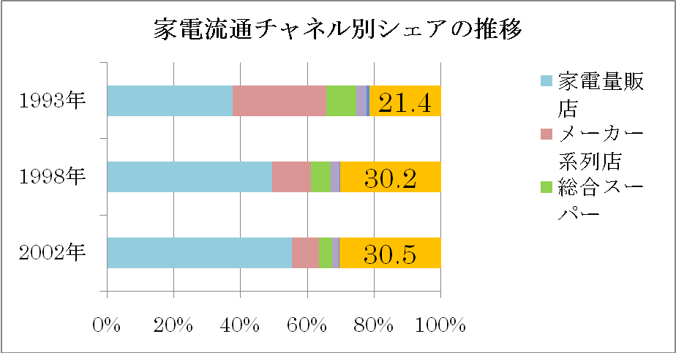
出所)流通データ総覧2001/2004より作成
・通信販売の拡大
図からわかるように家電量販店と同じく、シェアを拡大しているのが「その他」のシェアです。「その他」のシェアの大部分はジャパネットたかたなどのTVショッピングやインターネットなどの通信販売です。通信販売には消費者にとって、自宅で買い物ができる、店頭に並ばない商品が簡単に手に入る、価格の比較が簡単にできるなどのメリットがあります。このニーズに対応するため、近年ではネット販売やTVショッピングを行っている家電量販店が多いです。
・非家電製品
近年、家電量販店で非家電製品の取り扱いがなされてきています。書籍を初めとして玩具や薬品、食料品といった様々な製品が扱われており、これらの商品はポイントカードのポイント還元の対象となっています。非家電製品を充実させることで様々な層の顧客の利便性を高め、来店動機の増加をはかっています。

５．考察・展望
今までは各家電量販店が同じ商品において価格面での差別化を行ってきましたが、最近では低価格競争が当たり前となっており、価格面において他社との差別化を図ることは困難となってきました。そのためヤマダ電機は現在、オリジナル機能を持たせた製品を家電メーカーと共同開発をしています。今後、他企業もこのような価格だけではなく製品の機能面での差別化を図ることが予想されます。
インターネットの発達により各家電量販店は規模を拡大するため、通信販売の強化を行っています。それとともに、非家電製品の販売を充実させることで集客力の向上を狙っていくと予想されます。その他に、これまで各企業は国内の店舗拡大を行ってきましたが、現在はオーバーストア状態となっており、これ以上国内での店舗拡大は難しくなってきました。ヤマダ電機が中国出展を決めたように、他の企業も海外出店を進めていくでしょう。

６．参考文献
・「ヤマダ電機＜激安戦略＞勝利のシナリオ」
著者：田川克己
・「家電流通の構造変化」
著者：中嶋嘉孝
・小売業界の動向とカラクリがよ～くわかる本」
著者：根城泰
・会社四季報業界地図２０１０年版」
東洋経済新報社出版

